有机合成路线设计
【复习目标】
- 掌握有机合成的基本方法（对比法、逆向分析法）
- 培养学生答题的规范性（流程规范、条件合适）
【真题回顾】
1．（2020年江苏卷）化合物F是合成某种抗肿瘤药物的重要中间体，其合成路线如下：
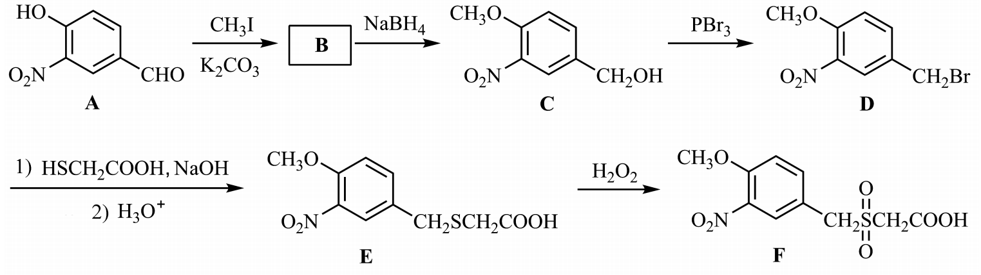
写出以CH₃CH₂CHO和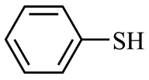为原料制备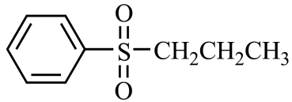的合成路线流程图（无机试剂和有机溶剂任用，合成路线流程图示例见本题题干）。

2．（2019年江苏卷）化合物F是合成一种天然茋类化合物的重要中间体，其合成路线如下：
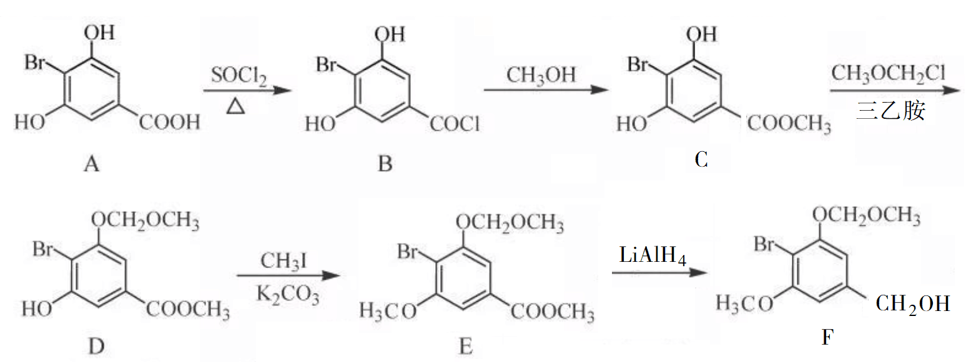
已知：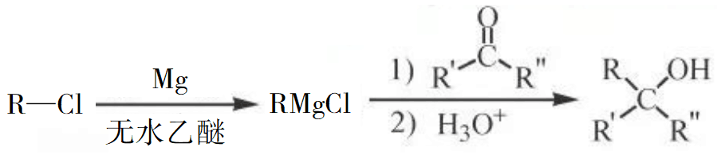（R表示烃基，R'和R"表示烃基或氢）
写出以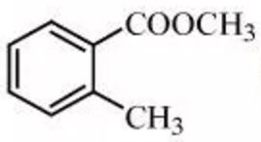和CH₃CH₂CH₂OH为原料制备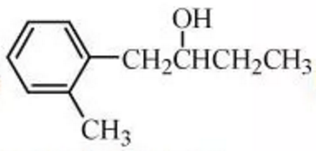的合成路线流程图。

3．（2018年江苏卷）丹参醇是存在于中药丹参中的一种天然产物。合成丹参醇的部分路线如下：
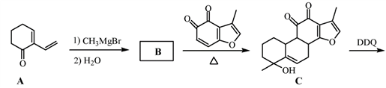
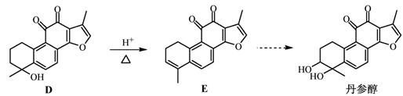
B的分子式为C₉H₁₄O， 已知：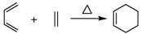
写出以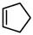和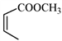为原料制备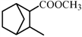的合成路线流程图（无机试剂和乙醇任用）。

4．（2016年江苏卷）化合物H是合成抗心律失常药物泰达隆的一种中间体，可通过以下方法合成：
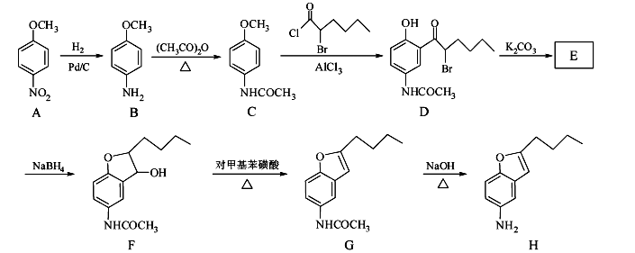
E经还原得到F，E的分子是为C₁₄H₁₇O₃N，已知： ①苯胺（）易被氧化
②

请以甲苯和(CH₃CO)₂O为原料制备，写出制备的合成路线流程图

【巩固练习】
1. (2020南通一模)化合物G对白色念珠菌具有较强的抑制作用。G可经下图所示合成路线制备:
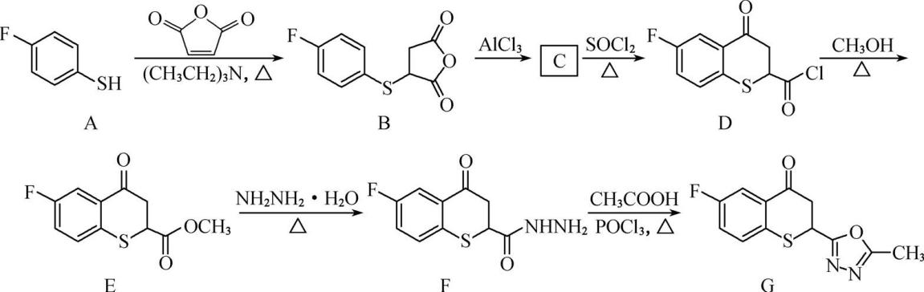
C与B互为同分异构体,能与小苏打反应放出CO₂,且能与SOCl₂发生取代反应生成D。写出以甲苯和乙醇为原料制备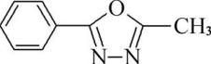的合成路线流程图(无机试剂任用)。

2. (2020苏州一模)化合物F是合成富马西林的重要中间体,其合成路线如下:
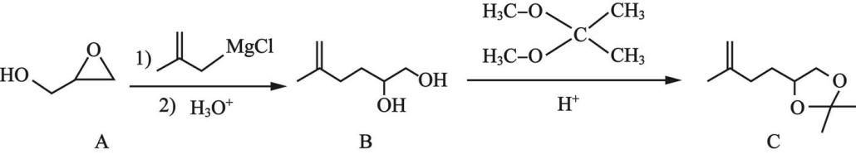
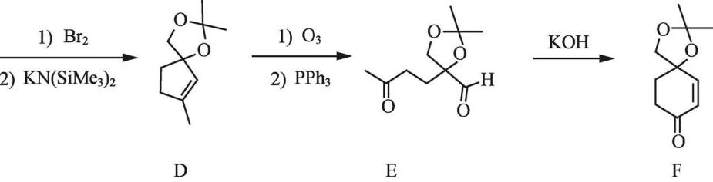
已知:R₁—C≡CH+R₂—CHO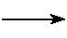R₁—C≡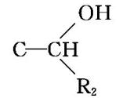。
写出以CH₃OH和CH≡CH为原料制备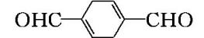的合成路线流程图(无机试剂任用)。

3. (2020扬州三模)化合物F是从我国特产植物中提取的一种生物碱, 其人工合成路线如下:
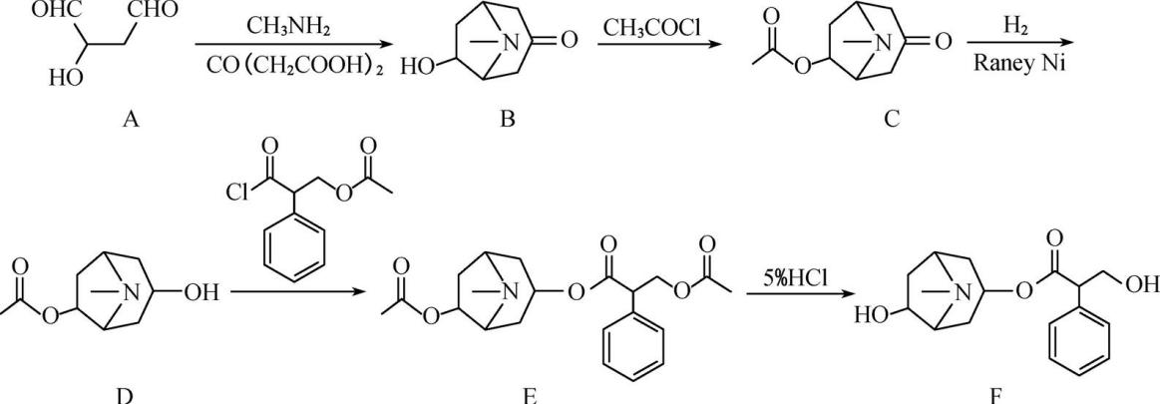

已知: R—O—R'+2HBr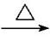R—Br+R'—Br+H₂O(R、R'表示烃基)。
写出以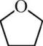、CH₃NH₂和CO(CH₂COOH)₂为原料制备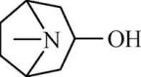的合成路线流程图(无机试剂任用)。

4．(2021届海门4校联考)化合物H是一种治疗失眠症的药物，其一种合成路线如下：
已知：①—NH₂易被氧化；
②；
写出以和(EtO)₂POCH₂CN为原料制备的合成路线流程图（无机试剂和有机溶剂任用）。

【感悟规范】

有机合成路线设计答案
【真题再现】
（2020年江苏）

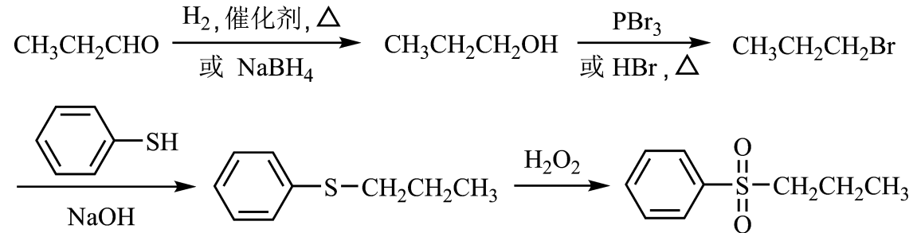
（2019年江苏）
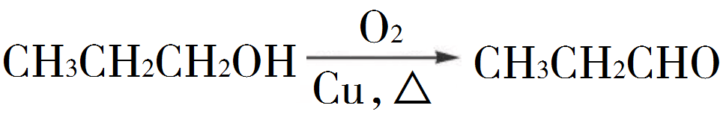
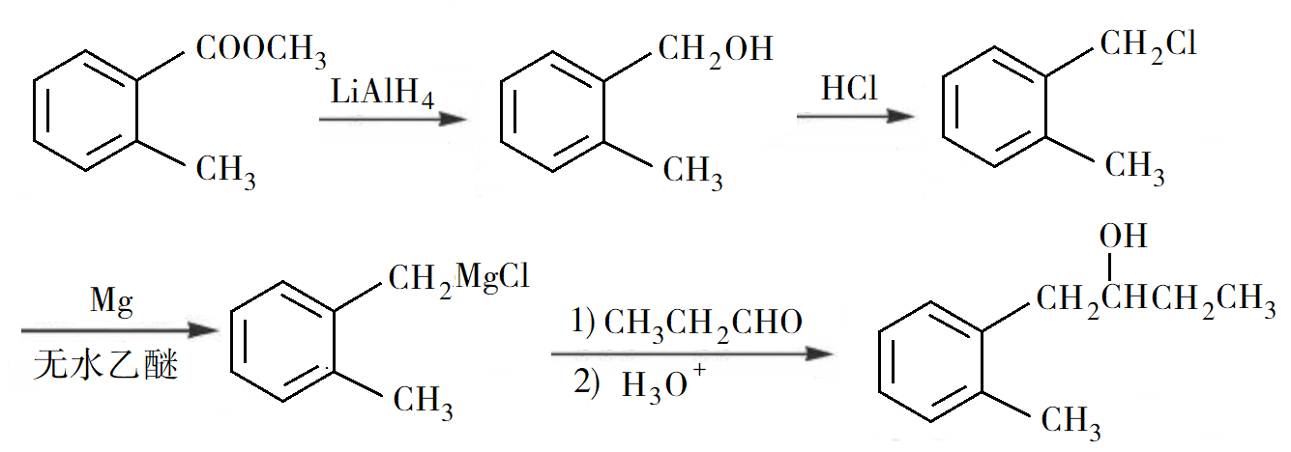

（2018年江苏）

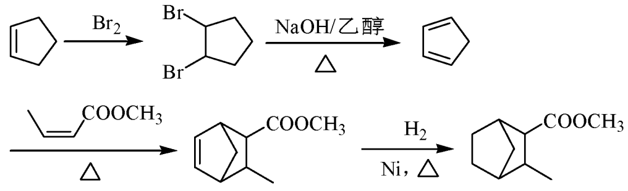

（2016年江苏）

【巩固练习】
1、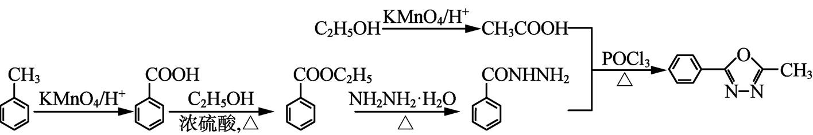

2.

CH₃OH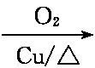HCHO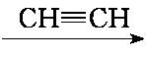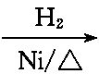HOCH₂CH₂CH₂CH₂OH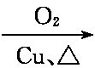OHCCH₂CH₂CHO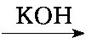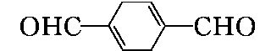

3.

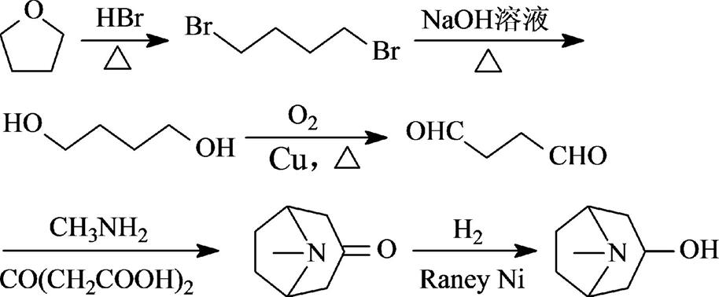

4.

